**Руководство пользователя**

**3.4. Руководство пользователя**

**3.4.1. Документ содержит разделы:**

1) Введение;

2) Назначение и условия применения;

3) Подготовка к работе;

4) Описание операций;

5) Аварийные ситуации;

6) Рекомендации по освоению.

**3.4.2. Введение**

1) Область применения:

- предоставление денежных средств или товара.

2) ИС обеспечивает выполнение следующих основных функций:

- Выполнение задач автоматизации обмена информацией и обработки заявок на безналичные, наличные, рублевые и валютные платежи.

- Обеспечение подсистемы, выполняющая задачи поддержки совместной работы всех составляющих системы.

3) Уровень подготовки пользователей

- Пользователи должны иметь базовые навыки работы с операционными системами Microsoft (любая из версий: Microsoft Windows 95, 98, ME, NT 4.0, 2000, XP), офисным программным обеспечением Microsoft Office.

4) Перечень эксплуатационной документации, с которой необходимо ознакомиться пользователю.

- Общее описание системы.

- Руководство пользователя.

**3.4.3 Назначение и условия применения**

Информационная система “платежи и взаиморасчеты с кредиторами” предназначена для предоставления услуг погашения кредита для других банков через наш сервис

Работа с ИС “платежи и взаиморасчеты с кредиторами” доступна всем пользователям, имеющим доступ в интернет.

**3.4.4. Подготовка к работе**

**1) Порядок загрузки данных и программ**

Перед началом работы с информационной системой “платежи и взаиморасчеты с кредиторами” на рабочем месте пользователя необходимо выполнить следующие действия:

**2) Порядок проверки работоспособности.**

1. Скачать файл с сайтом.

2. Открыть файл с названием index.html любым браузером.

**3.4.5. Описание операций.**

1). Информационная система “ платежи и взаиморасчеты с кредиторами “ предназначена для автоматизации обмена информацией между объектами автоматизации и процесса обработки заявок внутри объектов автоматизации. Автоматизации

подлежат операции подготовки, регистрации, отслеживания статуса заявок, рассылки заявок на получение информации и документооборот прохождения заявок по рабочим местам пользователей приложения в соответствии с логикой обработки заявок, построение отчетов.

Функциональная структура Системы должна включать основные прикладные подсистемы, выполняющие задачи автоматизации обмена информацией и обработки заявок на безналичные, наличные, рублевые и валютные платежи, осуществляющиеся бухгалтерией и финансовой службой, а также обеспечивающие подсистемы, выполняющие задачи поддержки совместной работы всех составляющих Системы.

2) описание операций технологического процесса обработки данных, необходимых для выполнения функций, комплексов задач, процедур.

Задача “Визуализация отчетности”

Операция 1

Условия, при соблюдении которых возможно выполнение операции:

1. Компьютер пользователя подключен к сети.
2. Портал ИС “платежи и взаиморасчеты с кредиторами” доступен
3. Информационная система “ платежи и взаиморасчеты с кредиторами ” функционирует в штатном режиме.

Подготовительные действия:

На компьютере пользователя необходимо выполнить дополнительные настройки, приведенные в п. 3.2 настоящего документа.

Основные действия в требуемой последовательности.

1. Зайти на портал “платежи и взаиморасчеты с кредиторами”
2. Ознакомиться с содержимым сайта

Заключительные действия:

Не требуются.

Ресурсы, расходуемые на операцию:

30-60 секунд.

Операция 2: Выбор услуги

Условия, при соблюдении которых возможно выполнение операции:

Успешный вход на Портал ИС “ платежи и взаиморасчеты с кредиторами ”.

Подготовительные действия:

Не требуются.

Основные действия в требуемой последовательности:

1.Зайти на вкладку “Услуги”.

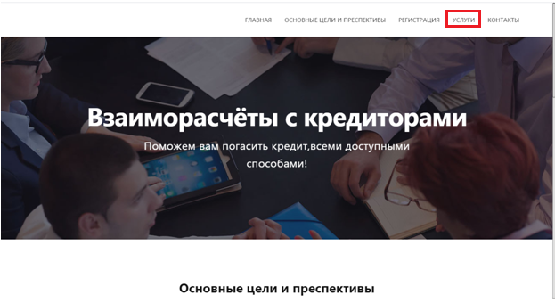

2. Выбрать нужную услугу.

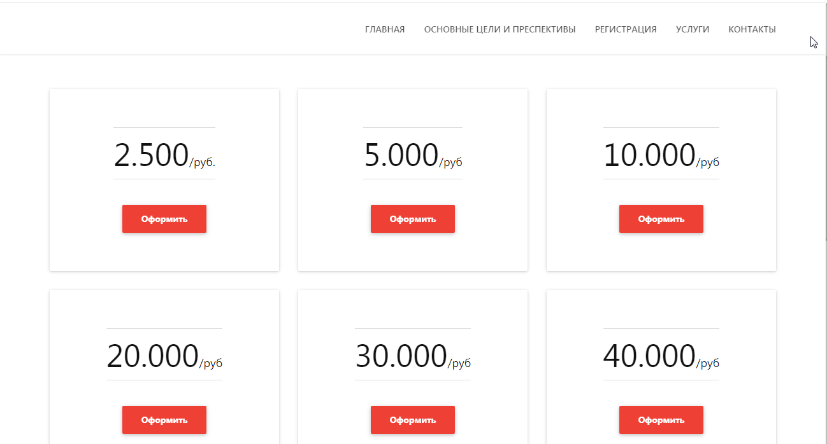

3.Заполнить и отправить анкету.

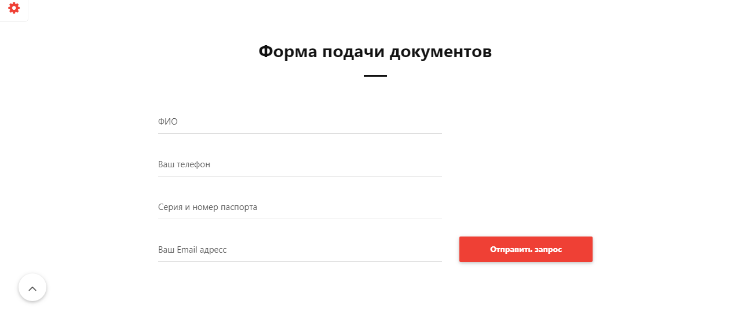

Заключительные действия:

После завершения работы с анкетой закрыть вкладку и ожидать завершения работы.

Ресурсы, расходуемые на операцию:

4-5 минут.